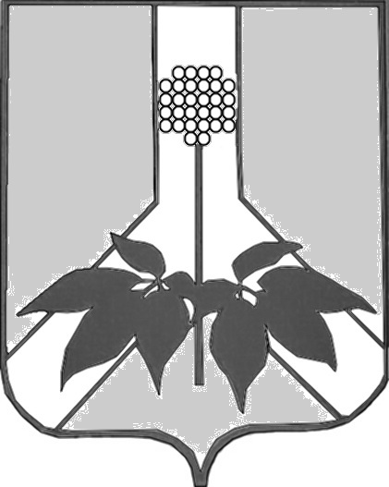

ДУМА ДАЛЬНЕРЕЧЕНСКОГО МУНИЦИПАЛЬНОГО РАЙОНА

РЕШЕНИЕ

24 сентября 2019 года г. Дальнереченск № 623-МНПА

О внесении изменений в правила землепользования и застройки Сальского сельского поселения Дальнереченского муниципального района

В целях создания правовой основы для условий устойчивого развития Дальнереченского муниципального района, обеспечения прав и законных интересов физических и юридических лиц, создания условий для привлечения инвестиций, в том числе путем предоставления возможности выбора наиболее эффективных видов строительства, Градостроительным кодексом российской Федерации, Федеральным законом от 6 октября 2003 года N 131-ФЗ "Об общих принципах организации местного самоуправления в Российской Федерации, в соответствии с Уставом Дальнереченского муниципального района, Дума Дальнереченского муниципального района

Решила:
1. Внести в Правила землепользования и застройки Сальского сельского поселения Дальнереченского муниципального района, утвержденного решением Думы Дальнереченского муниципального района от 21.12.2015 г. № 82 (в редакции решения от 27.04.2017г. № 260, от 26.04.2018 №390, 29.05.2018 № 413,26.07.2018 № 423, 20.09.2018 № 440) следующие изменения:
- В томе 2 «Градостроительные регламенты» Правил землепользования и застройки Сальского сельского поселения Дальнереченского муниципального района Приморского края внести изменения в статью 5 зоны сельскохозяйственного использования. Зона размещения садоводства (СХ-7) правил землепользования и застройки Сальского сельского поселения согласно классификатору видов разрешенного использования земельных участков, утвержденного приказом Минэкономразвития России от 01.09.2014 № 540 в редакции приказа Минэкономразвития России от 09.08.2014 № 418, вступившего в силу с 01.01.2019), вид разрешенного использования земельных участков «дачное хозяйство» исключить;
- В зоне застройки спортивными сооружениями и объектами (Р-2), вид разрешенного использования физкультурно-оздоровительных сооружений, увеличить максимальную площадь предельных размеров земельного участка до 12000 м2, с целью застройки спортивными сооружениями и объектами;
- Перевести зону размещения объектов делового, общественного и коммерческого назначения (ОД-1), находящуюся на территории с. Сальское, на зону застройки индивидуальными жилыми домами (Ж-1), с целью регистрации права собственности на жилой дом, расположенный по адресу: Приморский край, Дальнереченский район, с. Сальское, ул. Школьная, 35 (бывший ФАП).
2. Разместить настоящее решение на официальном сайте Думы Дальнереченского муниципального района в сети Интернет.

3. Настоящее решение вступает в силу со дня его обнародования в установленном порядке.

Глава Дальнереченского
муниципального района В.С. Дернов

ДУМА ДАЛЬНЕРЕЧЕНСКОГО МУНИЦИПАЛЬНОГО РАЙОНА

РЕШЕНИЕ

24 сентября 2019 года г. Дальнереченск № 623
О принятии решения «О внесении изменений в правила землепользования и застройки Сальского сельского поселения
Дальнереченского муниципального района, утвержденных решением Думы Дальнереченского муниципального района от 21.12.2015 № 82»

В целях создания правовой основы для условий устойчивого развития Дальнереченского муниципального района, обеспечения прав и законных интересов физических и юридических лиц, создания условий для привлечения инвестиций, в том числе путем предоставления возможности выбора наиболее эффективных видов строительства, Градостроительным кодексом российской Федерации, Федеральным законом от 6 октября 2003 года N 131-ФЗ "Об общих принципах организации местного самоуправления в Российской Федерации, в соответствии с Уставом Дальнереченского муниципального района, Дума Дальнереченского муниципального района

РЕШИЛА:

- Принять решение «О внесении изменений в правила
землепользования и застройки Сальского сельского поселения Дальнереченского муниципального района, утвержденных решением Думы Дальнереченского муниципального района от 21.12.2015 № 82».

- Направить решение «О внесении изменений в правила
землепользования и застройки Сальского сельского поселения Дальнереченского муниципального района, утвержденных решением Думы Дальнереченского муниципального района от 21.12.2015 № 82» - главе Дальнереченского муниципального района для подписания и обнародования в установленном порядке.

- Настоящее решение вступает в силу со дня его принятия.

Председатель Думы Дальнереченского
муниципального района Н. В. Гуцалюк

